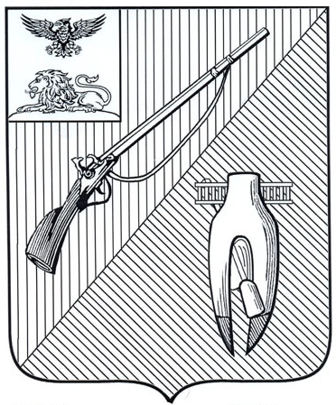  АДМИНИСТРАЦИЯ  СТАРООСКОЛЬСКОГО ГОРОДСКОГО ОКРУГА БЕЛГОРОДСКОЙ ОБЛАСТИ  УПРАВЛЕНИЕ ОБРАЗОВАНИЯ  Комсомольская ул., д. 43,  г. Старый Оскол, Белгородская область, 309530  Тел./факс (4725) 22-03-38,22-43-10  e-mail: info@oskoluno.ru;  http://www.oskoluno.ru  «08» февраля 2021 г. |  | Руководителям образовательных организаций

Уважаемые руководители!

На основании письма ОГАОУ ДПО «БелИРО» от 05.02.2021 г. №234 «О проведении регионального конкурса рисунков и плакатов по пропаганде здорового и безопасного образа жизни управление образования администрации Старооскольского городского округа сообщает следующее.
В период с 20 февраля по 9 апреля 2021 года, включая подведение итогов ОГАОУ ДПО «БелИРО» проводит конкурс рисунков и плакатов по пропаганде здорового и безопасного образа.
Прием конкурсных работ будет осуществляться на эл.почте: labzdorov@beliro.ru с 20 по 25 февраля 2021 года включительно.
Информацию необходимо довести до сведения педагогических работников образовательных организаций.

С уважением,

начальник отдела воспитания и
дополнительного образования М.С. Ревякина

Голощапова Кристина Владимировна, (4725) 22-12-62

